Mivel megyünk? Játék gehen oder fahren – Spiel
START | zum Doktor | mit dem Autobus | mit dem Auto | auf die Post
in die Schule | mit dem Zug | mit dem Fahrrad | zu Fuß | mit der Straßenbahn
mit dem Heißluftballon | ich gehe  du gehst  e r,sie es geht  wir gehen  ihr geht  sie gehen | 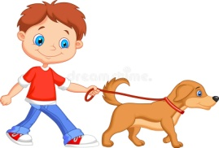 | ich fahre  du fährst  er,sie, es fährt  wir fahren  ihr fahrt  sie fahren | 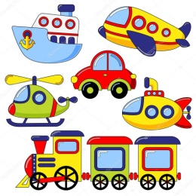
mit der  U-Bahn | spazieren | ins Bett | mit dem Motorrad | in den Park
ZIEL | nach Hause | mit dem Taxi | mit der Kutsche | mit dem Skateboard
Játékszabály: A játékosok dobnak a dobókockával és a megfelelő mezőre lépve kell mondatot alkotniuk. Tudniuk kell, hogy az adott kifejezéshez a gehen vagy a fahren ige tartozik-e. A dobott értéknek megfelelően kell az igéket ragozni. Az nyer, aki hamarabb célba ér. 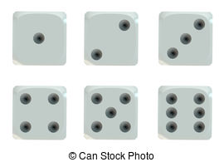
ich du er,sie.es wir ihr sie
Kifejezések:
gehen : Ich gehe zum Doktor. Ich gehe auf die Post. Ich gehe in die Schule. Ich gehe in den Park. Ich gehe spazieren. Ich gehe ins Bett Ich gehe nach Hause. Ich gehe zu Fuß.
fahren : Ich fahre mit dem Auto dem Autobus dem Zug dem Fahrrad dem Motorrad der U-Bahn der Straßenbahn dem Taxi der Kutsche dem Skateboard dem Heißluftballon

